          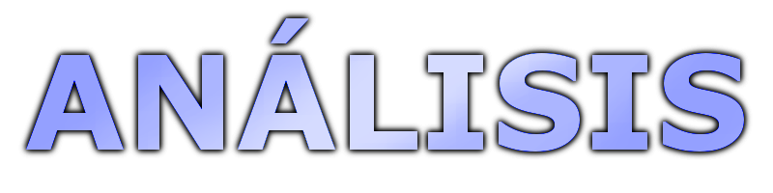  Ingeniería del Software III | 2ª Iteración

Adrián Víctor Pérez Lopera
Sergio Rodríguez Lumley
Nabil Sabeg

V1.1
Índice de contenido
Apartado de control de versiones 3
1. Modelado estático 4
Descripción de clases conceptuales 4
Relación entre clases conceptuales 5
Atributos asociados a clases y/o relaciones 6
Diagrama de clases 8
2. Modelo de comportamiento externo 9
Descripción de contratos del sistema 9
Diagramas de colaboración para cada contrato 17
Apéndice 1.0 23
Apéndice 1.1 24

Apartado de control de versiones
Todas las versiones están especificadas a fondo en el apartado de “Apéndices”, al final de este documento, cada apéndice se corresponde en nombre con su número de versión. Por ejemplo, el “Apéndice 0.1” se corresponde con la versión v0.1. Para ver los cambios realizados sobre cada versión, hay que ir deshaciendo los cambios desde el final.

Versión | Fecha | Descripción
V1.0 | 23/04/10 | Se ha creado el documento de análisis.
V1.1 | 30/04/10 | Se han corregido fallos en algunos contratos y diagramas de colaboración.

1. Modelado estático
Dentro del proceso unificado, el siguiente paso es el análisis. Para ello lo primero es realizar un modelo estático de nuestro sistema. El modelo estático o diagrama de clases contiene todos los elementos que juegan un papel importante y merecen ser representados como clases en el sistema. Se compone de la definición de las clases, sus atributos, métodos y las relaciones entre ellas.

Descripción de clases conceptuales
Clase | Descripción
Pedido | Representa un pedido de cliente. Guarda toda la información relevante al sistema de un pedido.
Factura | En esta clase se guardan todas las facturas de los clientes.
Restaurante | En esta clase se guardan los datos del restaurante (Nombre, dirección, razón social...)
Comanda | Es una clase contenedor, almacena los pedidos de cliente que quedan por servir.
ElementoPedido | Representa un elemento de un pedido determinado seleccionado por el cliente. Almacena la información relevante del plato o bebida que representa.
ElementoColaBar | Es un elemento de pedido de tipo bebida. Representa las bebidas seleccionadas por el cliente en el pedido.
ElementoColaCocina | Es un elemento de pedido de tipo plato. Representa los platos seleccionados por el cliente en el pedido.
ElementoBebida | Elemento de tipo bebida. Representa a las bebidas que se ofrecen en la carta.
ElementoPlato | Elemento de tipo plato. Representa a los platos de comida que se forman con la combinación de distintos ingredientes.
Elemento | Representa a cada elemento de la carta del restaurante. Almacena la información asociada al plato o bebida que representa.
SeccionComida | Es un tipo de sección. Su función es organizar los elementos de la carta que son platos de comida.
SeccionBebida | Es un tipo de sección. Su función es organizar los elementos de la carta que son bebidas.
Seccion | La carta del restaurante se encuentra divida en secciones. Está clase se encarga de dividir los distintos elementos que componen la carta según el tipo de cada uno.
Carta | Esta clase es la encargada de almacenar, controlar y gestionar toda la información referente a la carta del restaurante.

Relación entre clases conceptuales

Clases | Relación
Pedido - Factura | Es una relación de asociación entre pedido y factura. Una factura se refiere a uno o varios pedidos.
Restaurante - Factura | Es una relación de asociación entre restaurante y factura. así la factura puede obtener la información necesaria del restaurante.
Pedido - ElementoPedido | Es una relación de asociación, la cual establece que un pedido contiene uno o muchos elementos pedidos por el cliente.
Pedido - Comanda | Es una relación de asociación, indica que una comanda puede tener cero o muchos pedidos contenidos, sin embargo los pedidos pueden pertenecer a una única comanda, o ninguna.
ElementoColaBar  - ElementoPedido -  ElementoColaCocina | Se establece una generalización entre estas tres clases en la que ElementoPedido es la clase padre y las otras dos son las que heredan de ella.
ElementoColaBar - ElementoBebida | Es una relación de asociación en la que un ninguno o muchos ElementoColaBar hacen referencia a un único ElementoBebida.
ElementoColaCocina - ElementoPlato | Es una relación de asociación en la que un ninguno o muchos ElementoColaCocina hacen referencia a un único ElementoPlato.
ElementoBebida  - Elemento -  ElementoPlato | Se establece una generalización entre estas tres clases en la que Elemento es la clase padre y las otras dos son las que heredan de ella.
ElementoPlato - SeccionComida | Está claro que una sección de la carta organiza a una serie de elementos de un tipo concreto. En este caso, una sección de comida organiza elementos de tipo plato, es decir, elementos de la carta que están realizados con ingredientes. La relación que se establece es de agregación, puesto que aunque los elementos se vinculan con un “todo” como es la sección, estos pueden existir de manera independiente.
ElementoBebida - SeccionBebida | Se da la misma situación que para la relación anterior.
SeccionComida  - Seccion -  SeccionBebida | Se establece una generalización entre estas tres clases en la que Sección es la clase padre y las otras dos son las que heredan de ella.
Carta - Seccion | Como se ha definido anteriormente una carta está compuesta por secciones. Se trata de una relación de composición puesto que la carta se trata como un “todo” del cual las secciones forman parte y no tendrían sentido por sí solas si este “todo” no existiese.

Atributos asociados a clases y/o relaciones

Clase | Atributo | Descripción
Pedido | codMesa : int | Código que identifica a una mesa. Por mesa, se entiende un terminal de cliente.
Pedido | codPedido: int | Código único que identifica a un pedido.
Pedido | estado : int | Estado de un pedido, este puede variar entre “Modificable”, “Bloqueado” o “Facturado”.
Pedido | fecha : Date | Fecha, hora, minuto y segundo en el cual fue creado el pedido.
Factura | codFactura : int | Código único identificador de la factura.
Factura | estado : int | Indica el estado de la factura, 0=en cola, 1=imprimido, 2=pagado, 3=anulado.
Factura | fecha : Date | La fecha en la que se ha pagado la factura.
Restaurante | CIF : string | Código de identificación fiscal del restaurante.
Restaurante | CodRestaurante : int | Código del restaurante.
Restaurante | Direccion : string | Dirección del restaurante.
Restaurante | Nombre : string | Nombre del restaurante.
Restaurante | Telefono : string | Teléfono del restaurante.
ElementoPedido | codElementoPedido : int | Código identificador del elemento de pedido.
ElementoPedido | comentario : string | Comentario realizado por el cliente a la hora de seleccionar el pedido. Se permite que haga anotaciones al cocinero como “Sin cebolla, por favor”.
ElementoPedido | estado : int | Estado del elemento de pedido, puede variar, según si es un plato (“En cola”, “Preparándose”, “Preparado”) o si es una bebida (“En cola”, “Preparado”).
Elemento | codElemento : int | Número que identifica a un elemento.
Elemento | descripción : int | Breve descripción del elemento.
Elemento | disponible : int | Nos dice si un elemento está disponible para su pedido o está invalidado por cualquier motivo.
Elemento | diviMax : int | Número de divisiones que se pueden hacer del elemento (en el caso de un plato raciones, en el caso de una bebida vasos).
Elemento | foto : imagen | Imagen para visualizar el elemento.
Elemento | nombre : string | Nombre del elemento que se visualizará en la carta.
Elemento | precio : int | Precio de venta al público del elemento.
ElementoPlato | tiempoElaboracion : int | Tiempo en minutos que se tarda en elaborar el plato. Solo se tiene en cuenta en el caso de que no haya raciones.
Seccion | Nombre : string | Nombre de la sección.
Carta | fechaUltimaModificacion : Date | Indica la fecha más reciente en la que la carta fue modificada. Este atributo se utilizará para controlar que la carta no sufra cambios importantes hasta pasados los 6 meses desde la última modificación.

Diagrama de clases
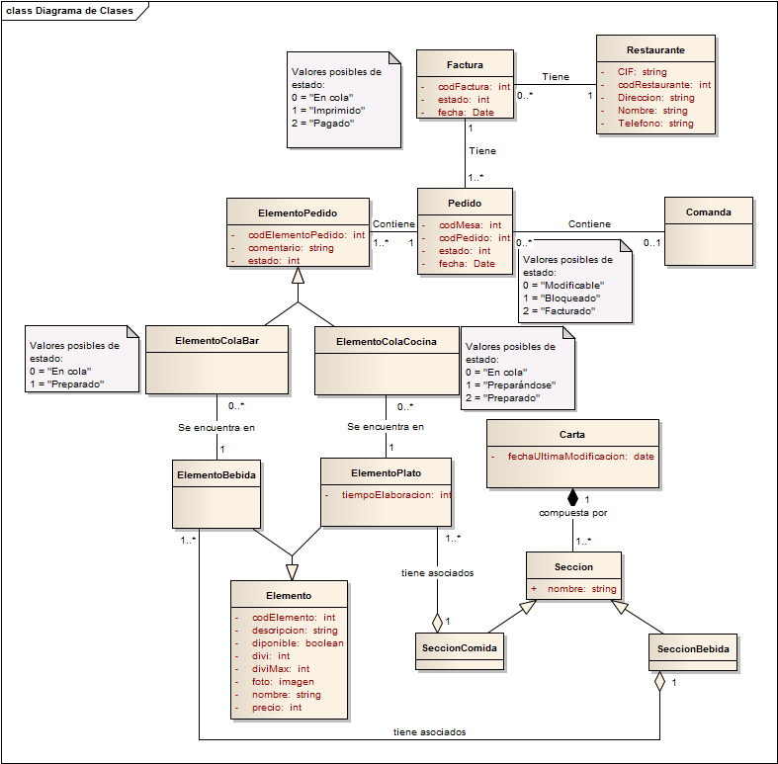

2. Modelo de comportamiento externo

Descripción de contratos del sistema

Nombre: | Pedido = getSiguientePedidoCocinaEnCola()
Responsabilidad: | Obtener el siguiente pedido que lleve más tiempo en cola de cocina, es decir, con la fecha más lejana (el más antiguo), que tenga algún ElementoColaCocina en estado “En cola”.
Tipo: | Sistema
Referencias: | Caso de uso “Cambia Estado Plato”
Nota:
Excepción: | - Si no hay ningún pedido con algún ElementoColaCocina en estado “En cola”.
Precondición:
Postcondición:
Salida: | Un pedido con algún ElementoColaCocina en estado “En cola”, con la fecha más antigua posible.
Realizado por Sergio Rodríguez Lumley

Nombre: | Pedido = getPedidosCocinaPreparandose()
Responsabilidad: | Obtener todos aquellos pedidos con algún plato en estado “Preparandose”.
Tipo: | Sistema
Referencias: | Caso de uso “Cambia Estado Plato”
Nota:
Excepción: | - Si no hay ningún pedido con algún ElementoColaCocina en estado “Preparandose”.
Precondición:
Postcondición:
Salida: | Todos los pedidos que tengan algún plato en estado “Preparandose”.
Realizado por Sergio Rodríguez Lumley

Nombre: | Bool = seleccionaPlato(Pedido pedido, ElementoColaCocina plato)
Responsabilidad: | Seleccionar un plato del pedido “pedido” y cambiar el estado del plato. Si estaba “En cola” lo cambia a “Preparandose”, el del pedido a “Bloqueado” y actualiza la cantidad de productos asociados a ese plato. Si estaba “Preparandose” se cambiará a “Preparado”.
Tipo: | Sistema
Referencias: | Caso de uso “Cambia Estado Plato”
Nota:
Excepción: | - Si alguno de los parámetros recibidos es incoherente (pedido nulo, plato nulo, etc).  - Si el plato no pertenece al pedido.
Precondición:
Postcondición: | - Se modificó un pedido.  - Se modificó el estado de un plato al valor “Preparandose” o “Preparado”.  - Se modificaron los ingredientes asociados al plato.
Salida: | Booleano con valor “Verdadero” si ha cambiado el estado del plato, “Falso” en caso contrario.
Realizado por Sergio Rodríguez Lumley

Nombre: | Pedido = getSiguientePedidoBar()
Responsabilidad: | Obtener el siguiente pedido que lleve más tiempo en cola de bar, es decir, con la fecha más lejana (el más antiguo), que tenga algún ElementoColaBar en estado “En cola”.
Tipo: | Sistema
Referencias: | Caso de uso “Cambia Estado Bebida”
Nota:
Excepción: | - Un pedido con algún ElementoColaBar en estado “En cola”, con la fecha más antigua posible.
Precondición:
Postcondición:
Salida: | Un pedido con algún ElementoColaBar en estado “En cola”, con la fecha más antigua posible.
Realizado por Sergio Rodríguez Lumley

Nombre: | Bool = seleccionaBebida(Pedido pedido, ElementoColaBar bebida)
Responsabilidad: | Seleccionar una bebida del pedido “pedido”, cambiar el estado del pedido a “Bloqueado” y también el de la bebida. Si esta estaba “En cola” se cambiará a “Preparado” y reducirá la cantidad de bebidas en stock.
Tipo: | Sistema
Referencias: | Caso de uso “Cambia Estado Bebida”
Nota:
Excepción: | - Si alguno de los parámetros recibidos es incoherente (pedido nulo, bebida nula, etc).  - Si la bebida no pertenece al pedido.
Precondición:
Postcondición: | - Se modificó un pedido.  - Se modificó el estado de una bebida al valor “Preparado”.  - Se modificaron las bebidas asociadas al producto.
Salida: | Booleano con valor “Verdadero” si ha cambiado el estado de la bebida, “Falso” en caso contrario.
Realizado por Sergio Rodríguez Lumley

Nombre: | elementosCarta = iniciaNuevoPedido()
Responsabilidad: | Operación encargada de devolver las secciones de la carta con sus correspondientes elementos.
Tipo: | Sistema.
Referencias: | Nuevo Pedido.
Nota:
Excepción:
Precondición:
Postcondición:
Salida: | - Una lista de elementos tipo par nombre de sección de carta, lista de elementos de la sección.
Realizado por Adrián Víctor Pérez Lopera

Nombre: | exito = nuevoPedido(codMesa, elementosPedido)
Responsabilidad: | Operación encargada de incluir un nuevo pedido en el sistema.
Tipo: | Sistema.
Referencias: | Nuevo Pedido.
Nota:
Excepción:
Precondición: | - El parámetro codMesa es correcto.  - Los miembros del parámetro elementosPedido son correctos.
Postcondición: | - Se creó un pedido con estado “modificable”.  - Se crearon elementos de pedido con estado “en cola”.  - Se creó un enlace entre el pedido y la comanda.  - Se crearon enlaces entre el pedido y lo elementos de pedido.  - Se crearon enlaces entre los elementos de pedido y los elementos plato y/o elementos bebida.
Salida: | - True si el pedido fue realizado con éxito, false en caso contrario.
Realizado por Adrián Víctor Pérez Lopera

Nombre: | pedidosMesa = iniciaModificaPedido(codMesa)
Responsabilidad: | Operación encargada de obtener los pedidos con estado “Modificable” de la mesa a la que hace referencia codMesa.
Tipo: | Sistema.
Referencias: | Modifica Pedido.
Nota:
Excepción:
Precondición: | - El parámetro codMesa es correcto.
Postcondición:
Salida: | - Una lista de pedidos.
Realizado por Adrián Víctor Pérez Lopera

Nombre: | elementosCarta, elementosPedido = obtieneElementos(codPedido)
Responsabilidad: | Operación encargada de obtener los elementos de la carta y los elementos del pedido al que hace referencia codPedido.
Tipo: | Sistema.
Referencias: | Modifica Pedido.
Nota:
Excepción:
Precondición: | - El parámetro codPedido es correcto.
Postcondición:
Salida: | - Una lista de elementos tipo par nombre de sección de carta, lista de elementos de la sección.  - Una lista de elementos de pedido.
Realizado por Adrián Víctor Pérez Lopera

Nombre: | exito = modificaPedido(codPedido, elementosPedido)
Responsabilidad: | Operación encargada de destruir el pedido al que hace referencia codPedido y crear un nuevo pedido con los elementos de elementosPedido.
Tipo: | Sistema.
Referencias: | Nuevo Pedido.
Nota:
Excepción:
Precondición: | - El parámetro codPedido es correcto.  - Los miembros del parámetro elementosPedido son correctos.
Postcondición: | - Se eliminó un pedido y sus elementos asociados.  - Se creó un pedido con estado “modificable”.  - Se crearon elementos de pedido con estado “en cola”.  - Se creó un enlace entre el pedido y la comanda.  - Se crearon enlaces entre el pedido y lo elementos de pedido.  - Se crearon enlaces entre los elementos de pedido y los elementos plato y/o elementos bebida.
Salida: | - True si el pedido fue modificado con éxito, false en caso contrario.
Realizado por Adrián Víctor Pérez Lopera

Nombre: | Confirmación = pideFactura(codMesa,listaElementos)
Responsabilidad: | Inserta la petición de imprimir la facturas de pedido(s) que contiene listaElementos en la cola de facturas.
Tipo: | Sistema
Referencias: | Caso de uso “Pide factura”
Nota:
Excepción: | - El código de mesa es incorrecto.  - La lista de de elementos está vacia.
Precondición: | - El cliente ha hecho un pedido.
Postcondición: | - Inserción de la petición en la cola de facturas.
Salida:
Realizado por nabil
Nombre: | imprimeFactura(codMesa)
Responsabilidad: | Imprime la factura de la mesa con el código (codMesa)
Tipo: | sistema
Referencias: | Caso de uso “Cambia Estado Factura”
Nota:
Excepción: | Código de mesa incorrecto.
Precondición:
Postcondición:
Salida:
Realizado por nabil

Nombre: | ConfirmaPagoFactura(codMesa)
Responsabilidad: | Confirmar el pago de una factura de la mesa con el código (codMesa) y buscar si hay otro(s) elementos(s) servido(s) después de la impresión de esta factura. En caso de que esto ocurra se imprima la factura nueva que contiene todos los elementos con el total.
Tipo: | sistema
Referencias: | Caso de uso “Cambia Estado Factura”
Nota:
Excepción:
Precondición:
Postcondición: | - Cola de facturas actualizada.
Salida:
Realizado por nabil

Diagramas de colaboración para cada contrato
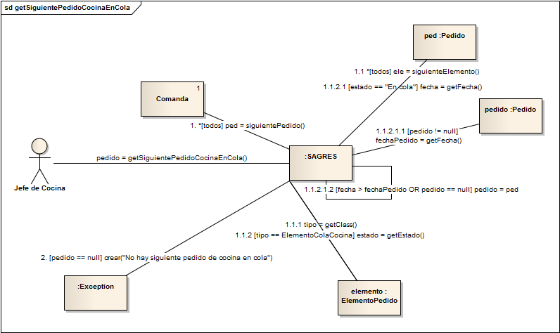
Realizado por Sergio Rodríguez Lumley
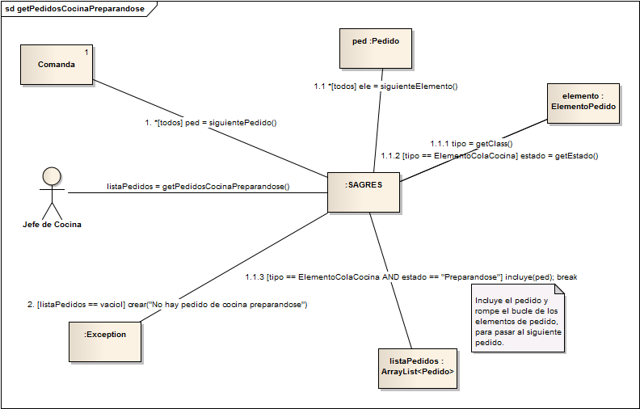
Realizado por Sergio Rodríguez Lumley

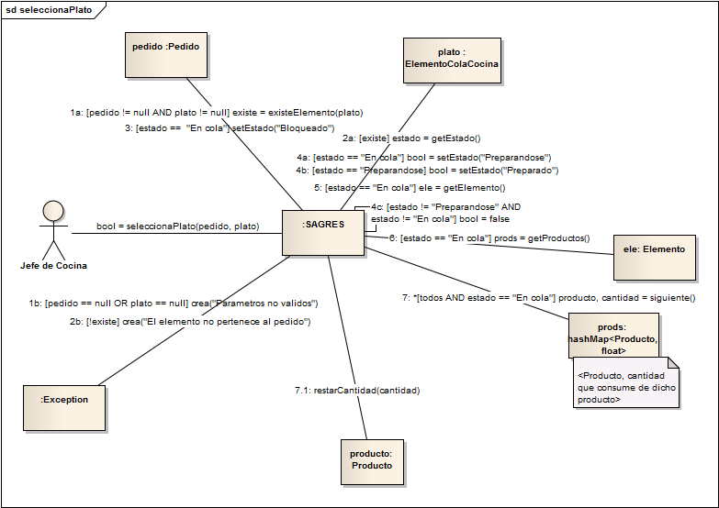
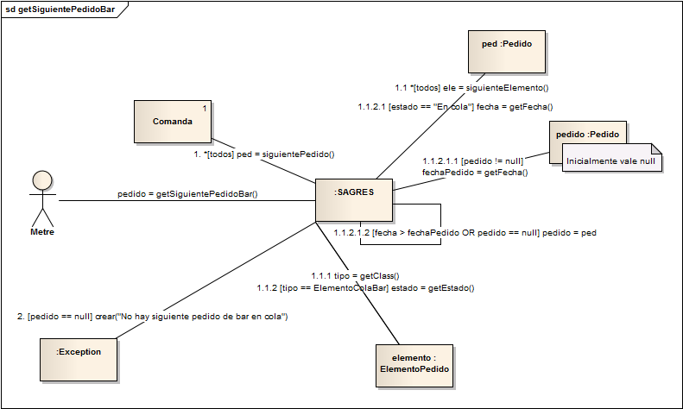
Realizado por Sergio Rodríguez Lumley
Realizado por Sergio Rodríguez Lumley
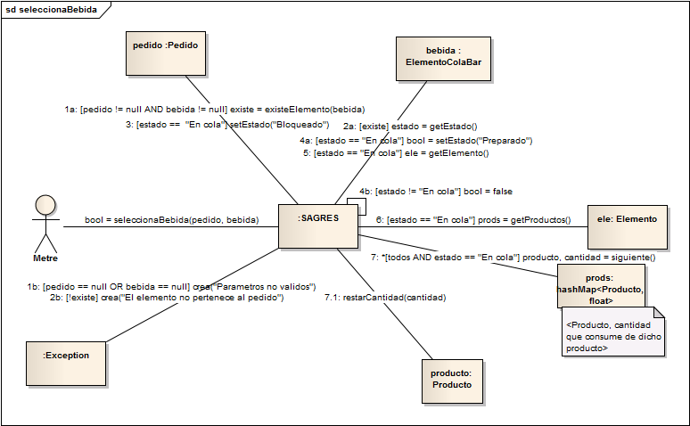
Realizado por Sergio Rodríguez Lumley

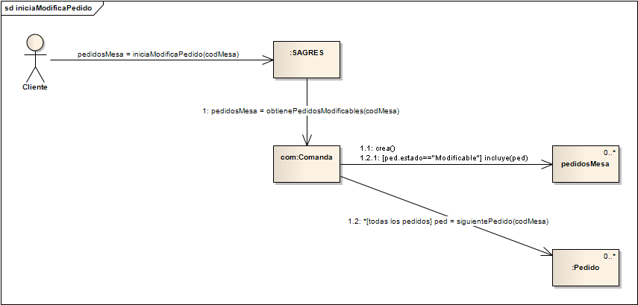
Realizado por Adrián Víctor Pérez Lopera
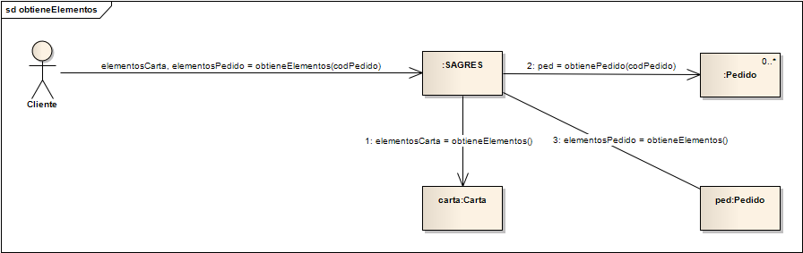
Realizado por Adrián Víctor Pérez Lopera
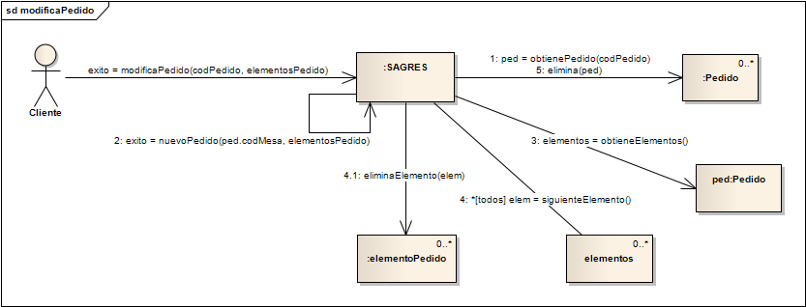
Realizado por Adrián Víctor Pérez Lopera

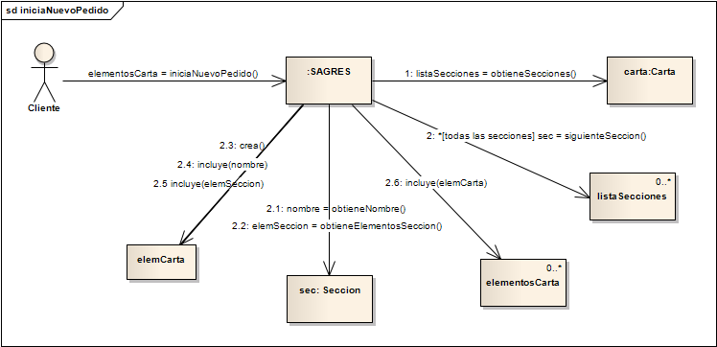
Realizado por Adrián Víctor Pérez Lopera
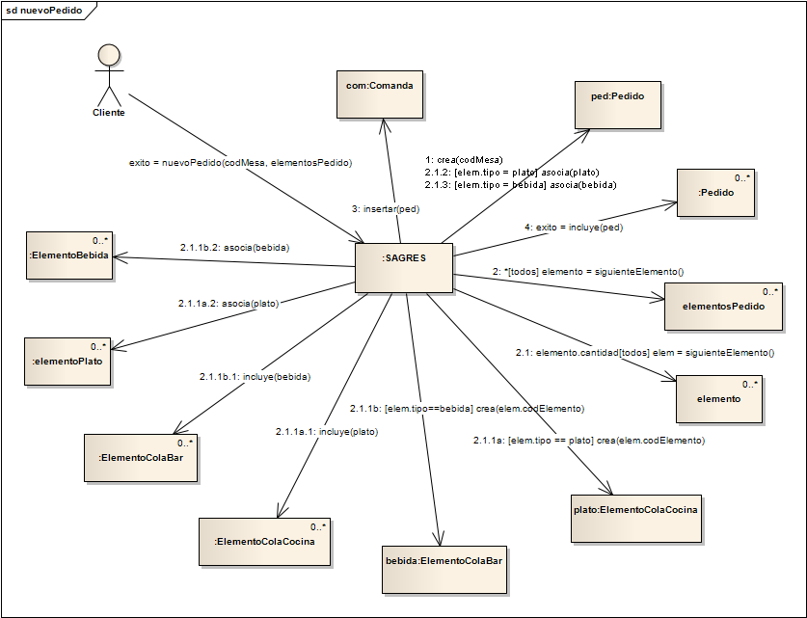
Realizado por Adrián Víctor Pérez Lopera

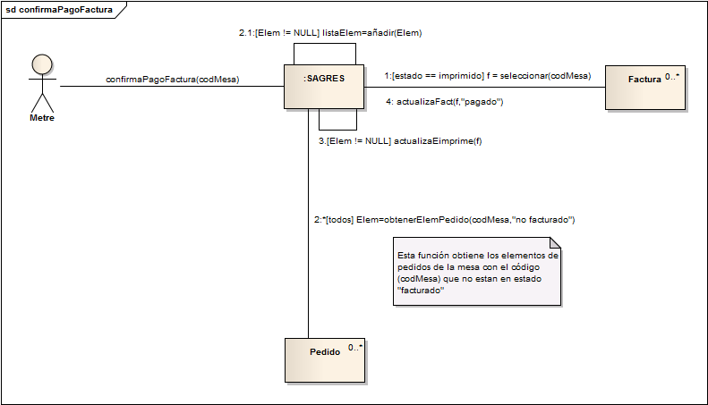
Realizado por Nabil Sabeg
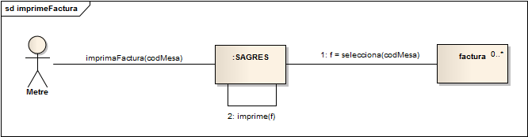
Realizado por Nabil Sabeg
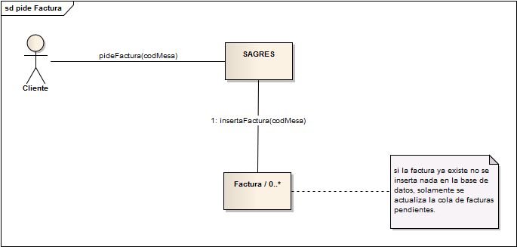
Realizado por Nabil Sabeg

Apéndice 1.0

Fecha | 23/04/10
Descripción del problema
Impacto del problema
Soluciones adoptadas | - Se ha creado el documento de análisis.
Anexos a la versión

Apéndice 1.1

Fecha | 30/04/10
Descripción del problema | - Los contratos y los diagramas de colaboración correspondientes a la realización de nuevos pedidos y a la modificación de los mismos por parte del cliente tenían fallos que afectaban a la lógica de la aplicación.  - No se mostraban en los diagramas de colaboración de colas parte de la funcionalidad de las operaciones, al igual que en sus contratos.  - Los cambios hechos en el modelado de requisitos llevaban a eliminar el contrato y diagrama de colaboración de “imprime Facturas”.  - Se ha añadido el diagrama de colaboración “pide factura”
Impacto del problema | - Se arrastraban incoherencias en ciertas operaciones a la hora de realizar el diseño.  - Imposibilidad de conocer la funcionalidad correcta y posible error en la especificación del diseño.  - El análisis y el MDR no coincidan.  - El análisis y el MDR no coincidan.
Soluciones adoptadas | - Se han corregido los contratos y diagramas de colaboración pertinentes.  - Se ha añadido la funcionalidad completa a los diagramas de colaboración de colas, así como actualizadas sus funciones y contratos.  - Se ha quitado el diagrama de colaboración y contrato de “imprime Facturas”  - se ha añadido el diagrama de colaboración “pide factura”
Anexos a la versión

